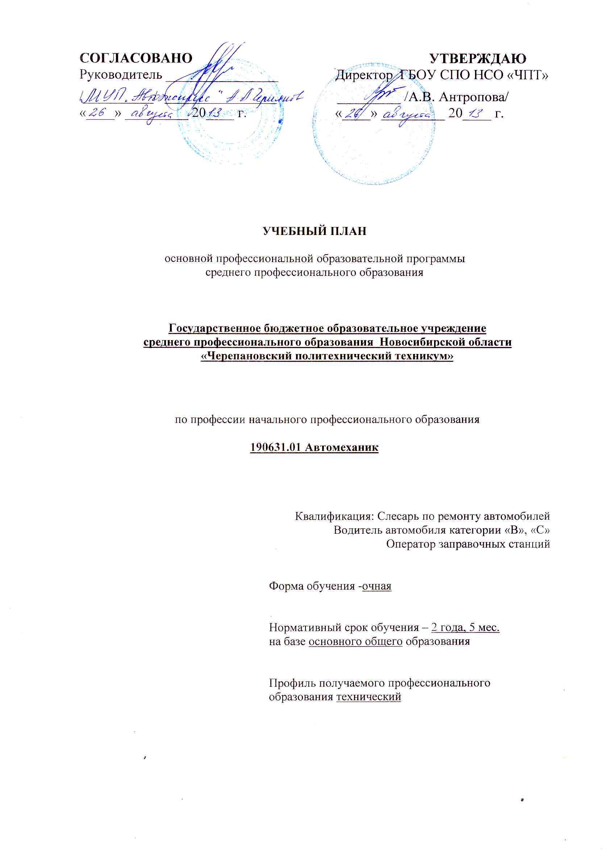

1. Пояснительная записка

Настоящий учебный план образовательного учреждения среднего профессионального образования ГБОУ СПО НСО «Черепановский политехнический техникум» разработан на основе Федерального государственного образовательного стандарта по профессии начального профессионального образования утвержденного приказом Министерства образования и науки Российской Федерации № 555 от 20 мая 2010 г., 190631.01 Автомеханик, зарегистрированного Министерством юстиции (рег. № 17901 от 19.07.2010), базисного учебного плана (далее – БУП), рабочих программ профессиональных модулей и дисциплин:
- Техническое обслуживание и ремонт автотранспорта;
- Транспортировка грузов и перевозка пассажиров;
- Заправка транспортных средств горючими и смазочными материалами;
- Электротехника;
- Охрана труда;
- Материаловедение;
- Физическая культура;
- Безопасность жизнедеятельности.

Организация учебного процесса и режима занятий:
- продолжительность учебной недели составляет шесть дней;
- продолжительность занятий 45 мин.;
- лабораторно-практические занятия с использованием лабораторного оборудования, а так же требующие подготовительных работ проводятся концентрированно в течении учебного дня;
- формы и процедуры текущего контроля знаний: контрольные работы, тестирование, самостоятельные работы, зачет;
- консультации в количестве 250 часов проводятся во внеурочное время и могут проводиться как с целой группой, так и индивидуально; консультации проводятся с целью опережающего обучения, а так же для ликвидации пробелов;
- учебная практика проводится вместе с реализацией профессионального модуля на базе учебных мастерских. Продолжительность урока устанавливается шесть академических часов с перерывом 10 минут после каждого часа. Производственная практика проводиться концентрировано на предприятиях социальных партнеров на основе прямых договоров, заключаемых между училищем и каждой организацией, куда направляются обучающиеся. Объем производственной практики составляет шесть часов в день и не должен превышать 36 академических часов в неделю;
- после изучения общепрофессионального цикла проводятся зачеты, тестирование, самостоятельные и контрольные работы – в процессе аудиторной работы, промежуточная аттестация проводится четыре раза: первая в конце 2 семестра, вторая в конце 3 семестра, третья в конце 4 семестра, четвертая в конце 5 семестра; продолжительность промежуточной аттестации одна неделя.
- итоговая аттестация учащихся проводится в форме выпускной практической квалификационной работы и защиты письменной экзаменационной работы, задание теоретической и практической частей должны соответствовать требованиям уровню профессиональных знаний и умений (4-5 разряд), содержащихся в Едином тарифно-квалификационном справочнике работ и профессий рабочих.
- оценка качества подготовки обучающихся и выпускников осуществляется в двух направлениях:
оценка уровня усвоения дисциплин;
оценка компетенций обучающихся.

Общеобразовательный цикл
Количество часов вариативной части общеобразовательной подготовки составляет 396 часов. Используются для расширения и углубления профессиональной подготовки: в общепрофессиональном цикле и в профессиональном модуле.

Основная профессиональная образовательная программа (ОПОП)
Вариативная часть основной профессиональной образовательной программы по профессии «Автомеханик» используется при изучении:
А) общепрофессионального цикла:
- Электротехника -57 ч, добавлено 12 ч из вариативной части;
- Охрана труда – 57 ч, добавлено 12 ч из вариативной части;
- Материаловедение – 57 ч, добавлено 11 ч из вариативной части.
Б) профессионального модуля:
- Техническое обслуживание и ремонт автотранспорта -456 ч, добавлено 306 ч из вариативной части;
- Транспортировка грузов и перевозка пассажиров -236 ч, добавлено 91 ч из вариативной части.
В) Учебная и производственная практика -792ч, добавлено 108ч из вариативной части.
По дисциплине «Физическая культура» еженедельно предусмотрены 2 часа самостоятельной учебной нагрузки, включая игровые виды подготовки за счет различных форм внеаудиторных занятий в спортивных клубах и секциях.
Занятия по дисциплинам «Иностранный язык» и «Информатика и ИКТ» проводятся в подгруппах, если наполняемость каждой составляет не менее 13 человек.
Практические занятия по дисциплинам и МДК: электротехника; охрана труда; материаловедение; безопасность жизнедеятельности; слесарное дело и технические измерения, устройство, техническое обслуживание и ремонт автомобилей, теоретическая подготовка водителей автомобилей категорий «В» и «С», оборудование и эксплуатация заправочных станций, организация транспортировки, приема, хранения и отпуска нефтепродуктов, проводятся в подгруппах, если наполняемость каждой составляет не менее 13 человек.
2. Сводные данные по бюджету времени (в неделях)

Курсы | Обучение по дисциплинам и междисциплинарным курсам | Учебная практика | Производственная практика | Промежуточная аттестация | Государственная итоговая аттестация | Каникулы | Всего
1 | 2 | 3 | 4 | 6 | 7 | 8 | 9
I курс | 33 | 4 | 1,5 | 2 | 0 | 11 | 51,5
II курс | 32,5 | 1,5 | 5 | 2 | 0 | 11 | 52
III курс | 8,5 | 5 | 5 | 0 | 1 | 2 | 21,5
Всего | 74 | 10,5 | 11,5 | 4 | 1 | 24 | 125

3. План учебного процесса
Индекс | Наименование циклов, дисциплин, профессиональных модулей, МДК, практик | Формы промежуточной аттестации | Учебная нагрузка обучающихся (час.) |  |  |  | Распределение обязательной аудиторной нагрузки по курсам и семестрам (час.в семестр)
Индекс |  | Формы промежуточной аттестации | максимальная | самостоятельная учебная работа | Обязательная аудиторная |  | I курс |  | II курс |  | III курс
 |  |  |  |  | всего занятий | в т. ч. лаб. и практ. занятий | 1 сем.  17  нед. | 2 сем.  22  нед. | 3 сем.  17  нед. | 4 сем.  22  нед. | 5 сем.  17  нед. |  | 6 сем.  1  нед.
1 | 2 | 3 | 4 | 5 | 6 | 7 | 8 | 9 | 10 | 11 | 12 |  | 13
О.00 | Общеобразовательный цикл | 8з/11дз/6э | 2483 | 827 | 1656 | 15 | 383 | 483 | 366 | 346 | 78 | 0
 | БАЗОВЫЕ | 8з/8дз/3э | 1648 | 549 | 1099 | 5 | 221 | 330 | 221 | 249 | 78 | 0
ОДБ.01 | Русский язык | ДЗ/Э/- | 117 | 39 | 78 | 0 | 17 | 22 | 17 | 22 | 0 | 0
ОДБ.02 | Литература | ДЗ/Э/- | 292 | 97 | 195 | 0 | 51 | 66 | 34 | 44 | 0 | 0
ОДБ.03 | История | -/ДЗ/Э | 176 | 59 | 117 | 0 | 17 | 44 | 17 | 22 | 17 | 0
ОДБ.04 | Обществознание | З/З/ДЗ | 234 | 78 | 156 | 0 | 34 | 44 | 34 | 22 | 22 | 0
ОДБ.05 | Иностранный язык | З/З/ДЗ | 234 | 78 | 156 | 0 | 34 | 22 | 34 | 44 | 22 | 0
ОДБ.06 | Биология | -/З/ДЗ | 117 | 39 | 78 | 0 | 0 | 22 | 17 | 22 | 17 | 0
ОДБ.07 | Химия | З/ДЗ/- | 117 | 39 | 78 | 5 | 17 | 22 | 17 | 22 | 0 | 0
ОДБ.08 | Физическая культура | З/З/- | 256 | 85 | 171 | 0 | 34 | 66 | 34 | 37 | 0 | 0
ОДБ.09 | Основы безопасности жизнедеятельности | -/ДЗ/- | 105 | 35 | 70 | 0 | 17 | 22 | 17 | 14 | 0 | 0
 | ПРОФИЛЬНЫЕ | 0з/3дз/3э | 835 | 278 | 557 | 10 | 162 | 153 | 145 | 97 | 0 | 0
ОДП.10 | Математика | ДЗ/Э/- | 442 | 147 | 295 | 0 | 85 | 88 | 68 | 54 | 0 | 0
ОДП.11 | Физика | ДЗ/Э/- | 258 | 86 | 172 | 10 | 43 | 43 | 43 | 43 | 0 | 0
ОДП.12 | Информатика и ИКТ | ДЗ/Э/- | 135 | 45 | 90 | 0 | 34 | 22 | 34 | 0 | 0 | 0
ОП.00 | Общепрофессиональный цикл | 0з/3дз/2э | 290 | 87 | 203 | 100 | 51 | 45 | 35 | 30 | 42 |  | 0
ОПД.01 | Электротехника | ДЗ/Э/- | 83 | 26 | 57 | 28 | 17 | 22 | 18 | 0 | 0 |  | 0
ОПД.02 | Охрана труда | -/-/ДЗ | 83 | 26 | 57 | 28 | 0 | 0 | 17 | 22 | 18 |  | 0
ОПД.03 | Материаловедение | Э/-/- | 83 | 26 | 57 | 28 | 34 | 23 | 0 | 0 | 0 |  | 0
ОПД.04 | Безопасность жизнедеятельности | /-/-ДЗ | 41 | 9 | 32 | 16 | 0 | 0 | 0 | 8 | 24 |  | 0
П.00 | Профессиональный цикл | 0з/9дз/3э | 2018 | 421 | 1597 | 346 | 178 | 264 | 211 | 416 | 492 |  | 36
ПМ.00 | Профессиональные модули | 0з/8дз/3э | 1938 | 381 | 1557 | 346 | 178 | 264 | 211 | 409 | 459 |  | 36
ПМ.01 | Техническое обслуживание и ремонт автотранспорта | -/Э/- | 990 | 228 | 762 | 202 | 178 | 264 | 211 | 109 | 0 |  | 0
МДК.01.01 | Слесарное дело и технические измерения | ДЗ/-/- | 129 | 43 | 86 | 42 | 86 | 0 | 0 | 0 | 0 |  | 0
МДК.01.02 | Устройство, техническое обслуживание и ремонт автомобилей | -/ДЗ/- | 555 | 185 | 370 | 160 | 50 | 100 | 141 | 79 | 0 |  | 0
УП.01 | Учебная практика | - | 144 | 0 | 144 | 0 | 42 | 102 | 0 | 0 | 0 |  | 0
ПП.01 | Производственная практика | -/ДЗ/- | 162 | 0 | 162 | 0 | 0 | 62 | 70 | 30 | 0 |  | 0
ПМ.02 | Транспортировка грузов и перевозка пассажиров | -/-/Э | 702 | 118 | 584 | 110 | 0 | 0 | 0 | 89 | 459 |  | 36
МДК.02.01 | Теоретическая подготовка водителей автомобилей категорий «В» и «С» | -/-/ДЗ | 354 | 118 | 236 | 110 | 0 | 0 | 0 | 89 | 147 |  | 0
УП.02 | Учебная практика | - | 180 | 0 | 180 | 0 | 0 | 0 | 0 | 0 | 180 |  | 0
ПП.02 | Производственная практика | -/-/ДЗ | 168 | 0 | 168 | 0 | 0 | 0 | 0 | 0 | 132 |  | 36
ПМ.03 | Заправка транспортных средств горючими и смазочными материалами | -/Э/- | 246 | 35 | 211 | 34 | 0 | 0 | 0 | 211 | 0 |  | 0
МДК.03.01 | Оборудование и эксплуатация заправочных станций | -/ДЗ/- | 70 | 23 | 47 | 22 | 0 | 0 | 0 | 47 | 0 |  | 0
МДК.03.02 | Организация транспортировки, приема, хранения и отпуска нефтепродуктов | -/ДЗ/- | 38 | 12 | 26 | 12 | 0 | 0 | 0 | 26 | 0 |  | 0
УП.03 | Учебная практика | - | 54 | 0 | 54 | 0 | 0 | 0 | 0 | 54 | 0 |  | 0
ПП.03 | Производственная практика | -/ДЗ/- | 84 | 0 | 84 | 0 | 0 | 0 | 0 | 84 | 0 |  | 0
ФК.00 | Физическая культура | -/-/ДЗ | 80 | 40 | 40 | 0 | 0 | 0 | 0 | 7 | 33 |  | 0
Всего |  | 8з/23дз/11э | 4501 | 1293 | 3456 | 446 | 612 | 792 | 612 | 792 | 612 |  | 36
ГИА | Государственная (итоговая) аттестация |  |  |  |  |  |  |  |  |  |  |  | 1 нед.
Консультации на учебную группу по 100 часов в год (всего 250 час.)  Государственная (итоговая) аттестация:6ч  Выпускная квалификационная работа-6ч |  |  |  |  | Всего | дисциплин и МДК | 570 | 628 | 542 | 624 | 300 |  | 0
 |  |  |  |  | Всего | учебной практики | 42 | 102 | 0 | 54 | 180 |  | 0
 |  |  |  |  | Всего | производств.практики | 0 | 62 | 70 | 114 | 132 |  | 36
 |  |  |  |  | Всего | экзаменов | 0 | 1 | 0 | 8 | 1 |  | 1
 |  |  |  |  | Всего | дифф. зачетов | 1 | 6 | 0 | 8 | 7 |  | 1
 |  |  |  |  | Всего | зачетов | ₀ | 4 | 0 | 4 | 0 |  | 0

4. Перечень кабинетов, лабораторий, мастерских и др. для подготовки по профессии НПО 190631.01 Автомеханик

№ | Наименование
1 | Кабинет устройства и технического обслуживания автомобилей
2 | Кабинет правила дорожного движения
3 | Слесарная мастерская
4 | Автомобильная мастерская

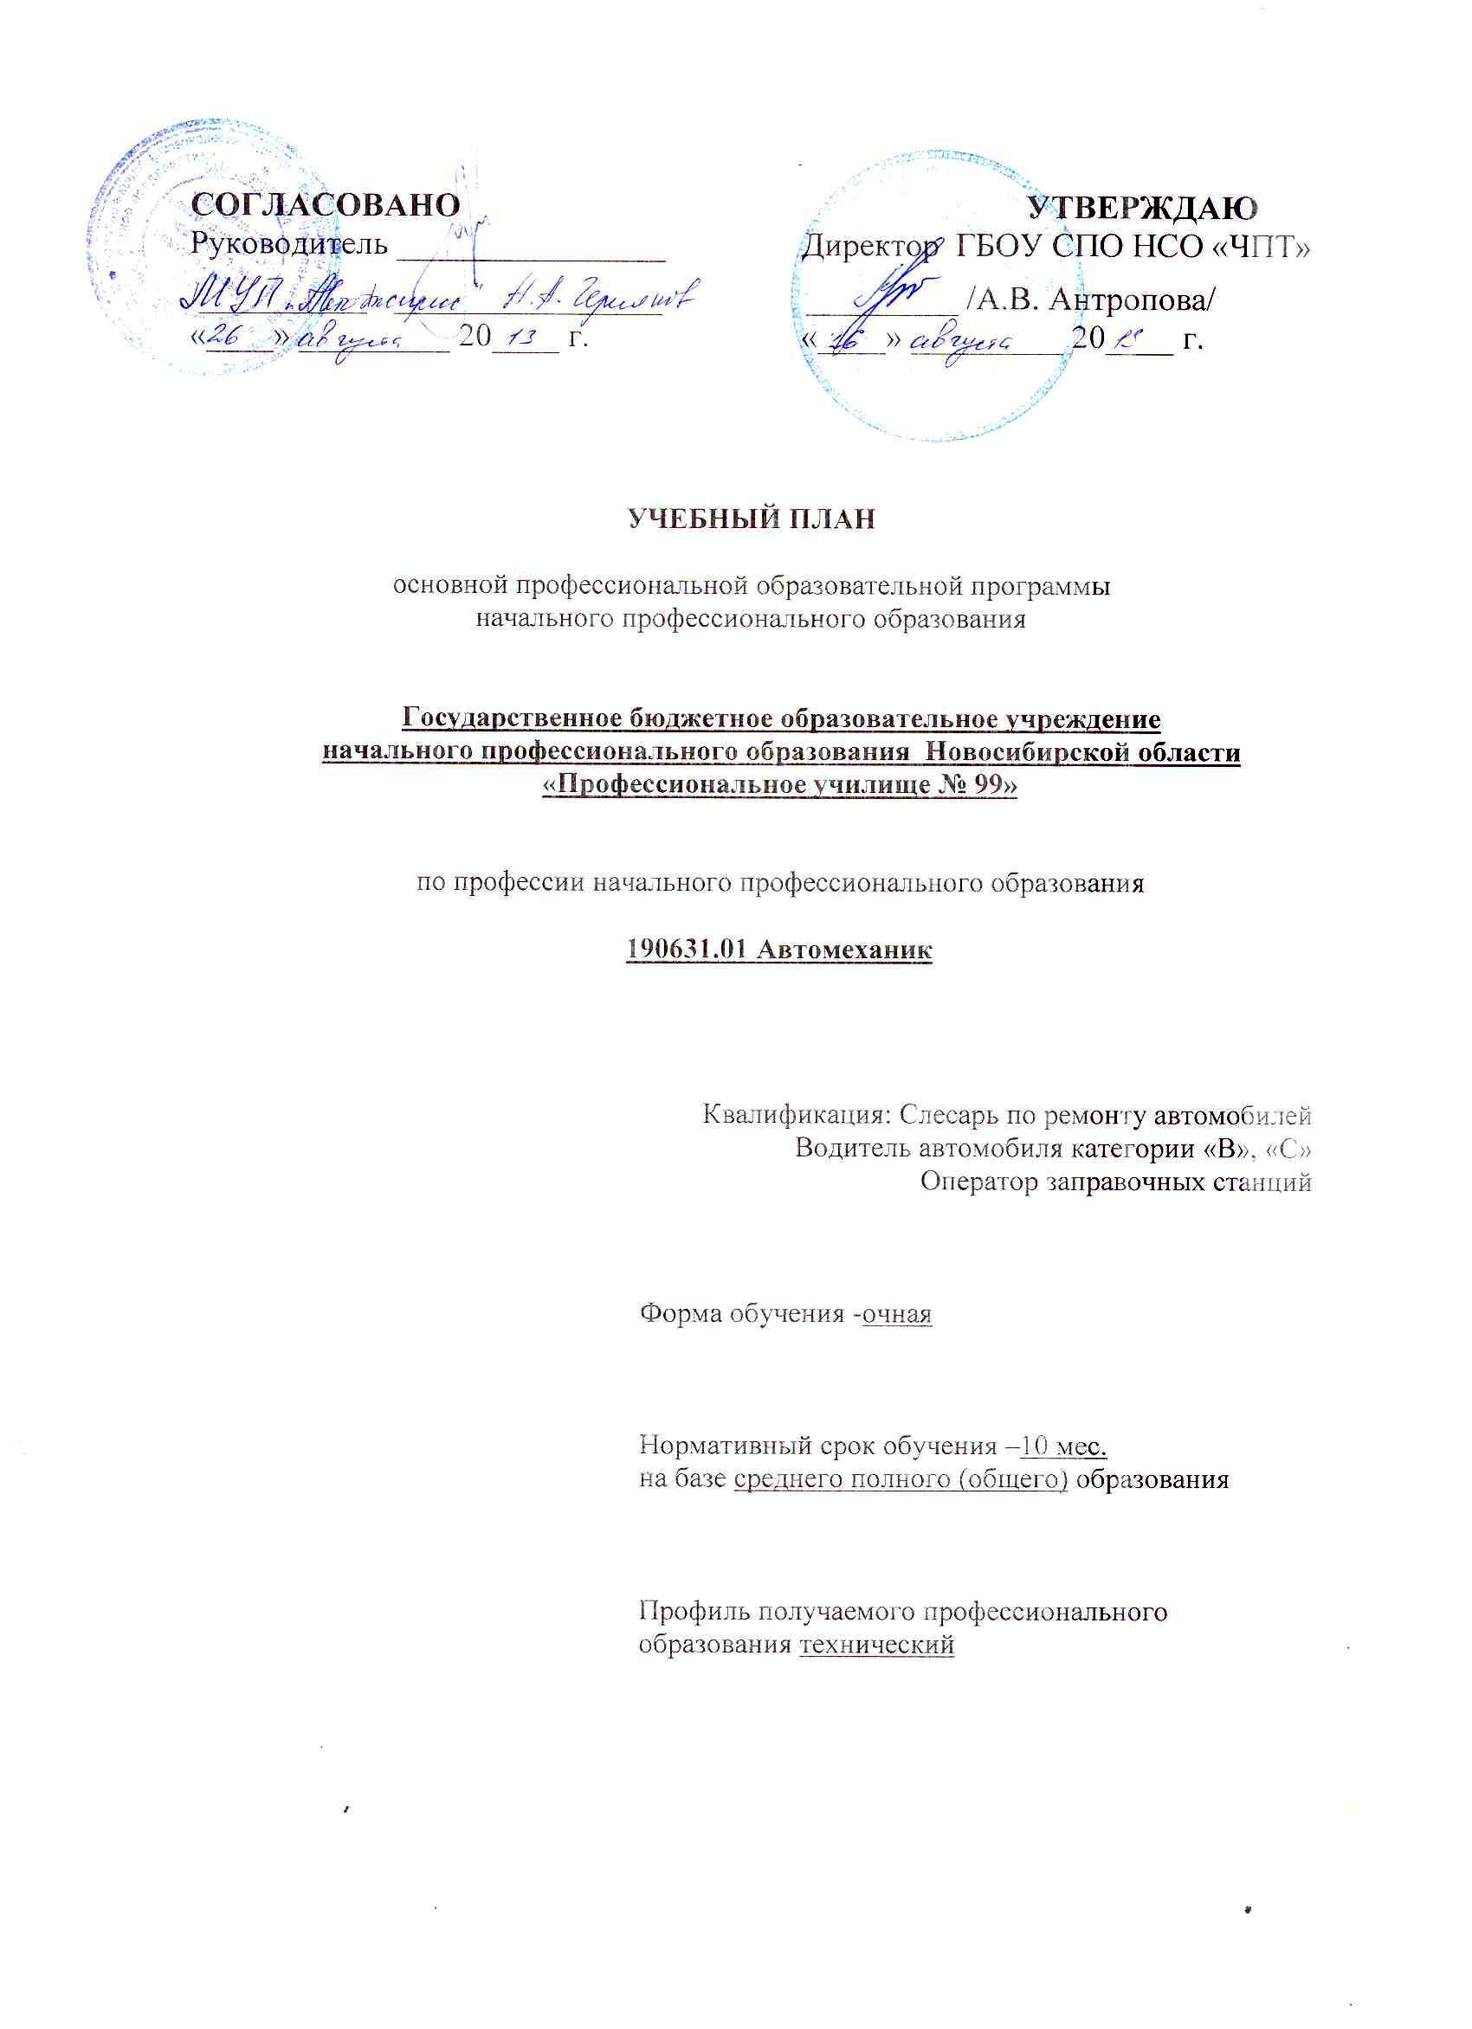

1. Пояснительная записка

Настоящий учебный план образовательного учреждения среднего профессионального образования ГБОУ СПО НСО «Черепановский политехнический техникум» разработан на основе Федерального государственного образовательного стандарта по профессии начального профессионального образования утвержденного приказом Министерства образования и науки Российской Федерации № 555 от 20 мая 2010 г., 190631.01 Автомеханик, зарегистрированного Министерством юстиции (рег. № 17901 от 19.07.2010), базисного учебного плана (далее – БУП), рабочих программ профессиональных модулей и дисциплин:

- Техническое обслуживание и ремонт автотранспорта;
- Транспортировка грузов и перевозка пассажиров;
- Заправка транспортных средств горючими и смазочными материалами;
- Электротехника;
- Охрана труда;
- Материаловедение;
- Физическая культура;
- Безопасность жизнедеятельности.

Организация учебного процесса и режима занятий:
- продолжительность учебной недели составляет шесть дней;
- продолжительность занятий 45 мин.;
- лабораторно-практические занятия с использованием лабораторного оборудования, а так же требующие подготовительных работ проводятся концентрированно в течении учебного дня;
- формы и процедуры текущего контроля знаний: контрольные работы, тестирование, самостоятельные работы, зачет;
- консультации в количестве 250 часов проводятся во внеурочное время и могут проводиться как с целой группой, так и индивидуально; консультации проводятся с целью опережающего обучения, а так же для ликвидации пробелов;
- учебная практика проводится вместе с реализацией профессионального модуля на базе учебных мастерских. Продолжительность урока устанавливается шесть академических часов с перерывом 10 минут после каждого часа. Производственная практика проводиться концентрировано на предприятиях социальных партнеров на основе прямых договоров, заключаемых между училищем и каждой организацией, куда направляются обучающиеся. Объем производственной практики составляет шесть часов в день и не должен превышать 36 академических часов в неделю;
- после изучения общепрофессионального цикла проводятся зачеты, тестирование, самостоятельные и контрольные работы – в процессе аудиторной работы, промежуточная аттестация проводится четыре раза: первая в конце 2 семестра, вторая в конце 3 семестра, третья в конце 4 семестра, четвертая в конце 5 семестра; продолжительность промежуточной аттестации одна неделя.
- итоговая аттестация учащихся проводится в форме выпускной практической квалификационной работы и защиты письменной экзаменационной работы, задание теоретической и практической частей должны соответствовать требованиям уровню профессиональных знаний и умений (4-5 разряд), содержащихся в Едином тарифно-квалификационном справочнике работ и профессий рабочих.
- оценка качества подготовки обучающихся и выпускников осуществляется в двух направлениях:
оценка уровня усвоения дисциплин;
оценка компетенций обучающихся.

Основная профессиональная образовательная программа (ОПОП)
Вариативная часть основной профессиональной образовательной программы по профессии «Автомеханик» составляет 144 часа используется при изучении:
А) общепрофессионального цикла:
- Электротехника -45 ч, добавлено 10 ч из вариативной части;
- Охрана труда – 45 ч, добавлено 10 ч из вариативной части;
- Материаловедение – 46 ч, добавлено 10 ч из вариативной части.
Б) профессионального модуля:
- Техническое обслуживание и ремонт автотранспорта -150 ч, добавлено 64 ч из вариативной части;
- Транспортировка грузов и перевозка пассажиров -145 ч, добавлено 30 ч из вариативной части;
- Заправка транспортных средств горючими и смазочными материалами -73 ч, добавлено 20 ч из вариативной части.
По дисциплине «Физическая культура» еженедельно предусмотрены 2 часа самостоятельной учебной нагрузки, включая игровые виды подготовки за счет различных форм внеаудиторных занятий в спортивных клубах и секциях.
Занятия по дисциплинам «Иностранный язык» и «Информатика и ИКТ» проводятся в подгруппах, если наполняемость каждой составляет не менее 13 человек.
Практические занятия по дисциплинам и МДК: электротехника; охрана труда; материаловедение; безопасность жизнедеятельности; слесарное дело и технические измерения, устройство, техническое обслуживание и ремонт автомобилей, теоретическая подготовка водителей автомобилей категорий «В» и «С», оборудование и эксплуатация заправочных станций, организация транспортировки, приема, хранения и отпуска нефтепродуктов, проводятся в подгруппах, если наполняемость каждой составляет не менее 13 человек.

2. Сводные данные по бюджету времени (в неделях)

Курсы | Обучение по дисциплинам и междисциплинарным курсам | Учебная практика | Производственная практика | Промежуточная аттестация | Государственная итоговая аттестация | Каникулы | Всего
1 | 2 | 3 | 4 | 6 | 7 | 8 | 9
I курс | 20 | 7.5 | 11.5 | 1 | 1 | 2 | 43
Всего | 20 | 7.5 | 11.5 | 1 | 1 | 2 | 43

3. План учебного процесса
Индекс | Наименование циклов, дисциплин, профессиональных модулей, МДК, практик | Формы промежуточной аттестации | Учебная нагрузка обучающихся (час.) |  |  |  | Распределение обязательной аудиторной нагрузки по курсам семестрам/триместрам (час. в семестр)
Индекс |  | Формы промежуточной аттестации | максимальная | самостоятельная учебная работа | Обязательная аудиторная |  | I курс
 |  |  |  |  | всего занятий | в т. ч. лаб. и практ. занятий | 1 сем.  17  нед. | 2 сем.  22  нед.
1 | 2 | 3 | 4 | 5 | 6 | 7 | 8 | 9
ОП.00 | Общепрофессиональный цикл | 0з/2дз/2э | 290 | 87 | 203 | 100 | 124 | 79
ОПД.01 | Электротехника | Э | 83 | 26 | 57 | 28 | 34 | 23
ОПД.02 | Охрана труда | ДЗ | 83 | 26 | 57 | 28 | 17 | 40
ОПД.03 | Материаловедение | Э | 83 | 26 | 57 | 28 | 57 | 0
ОПД.04 | Безопасность жизнедеятельности | ДЗ | 41 | 9 | 32 | 16 | 16 | 16
П.00 | Профессиональный цикл | 0з/9дз/3э | 1474 | 273 | 1201 | 219 | 488 | 713
ПМ.00 | Профессиональные модули | 0з/8дз/3э | 1394 | 233 | 1161 | 219 | 468 | 693
ПМ.01 | Техническое обслуживание и ремонт автотранспорта | Э | 575 | 101 | 474 | 97 | 468 | 6
МДК.01.01 | Слесарное дело и технические измерения | ДЗ | 75 | 25 | 50 | 25 | 50 | 0
МДК.01.02 | Устройство, техническое обслуживание и ремонт автомобилей | ДЗ | 230 | 76 | 154 | 72 | 154 | 0
УП.01 | Учебная практика | - | 108 | 0 | 108 | 0 | 108 | 0
ПП.01 | Производственная практика | ДЗ | 162 | 0 | 162 | 0 | 156 | 6
ПМ.02 | Транспортировка грузов и перевозка пассажиров | Э | 573 | 97 | 476 | 88 | 0 | 476
МДК.02.01 | Теоретическая подготовка водителей автомобилей категорий «В» и «С» | ДЗ | 297 | 97 | 200 | 88 | 0 | 200
УП.02 | Учебная практика | - | 108 | 0 | 108 | 0 | 0 | 108
ПП.02 | Производственная практика | ДЗ | 168 | 0 | 168 | 0 | 0 | 168
ПМ.03 | Заправка транспортных средств горючими и смазочными материалами | Э | 246 | 35 | 211 | 34 | 0 | 211
МДК.03.01 | Оборудование и эксплуатация заправочных станций | ДЗ | 70 | 23 | 47 | 22 | 0 | 47
МДК.03.02 | Организация транспортировки, приема, хранения и отпуска нефтепродуктов | ДЗ | 38 | 12 | 26 | 12 | 0 | 26
УП.03 | Учебная практика | - | 54 | 0 | 54 | 0 | 0 | 54
ПП.03 | Производственная практика | ДЗ | 84 | 0 | 84 | 0 | 0 | 84
ФК.00 | Физическая культура | ДЗ | 80 | 40 | 40 | 0 | 20 | 20
 | Всего | 0з/11дз/5э | 1764 | 360 | 1404 | 319 | 612 | 792
ГИА | Государственная (итоговая) аттестация |  |  |  |  |  |  | 1 нед
Консультации на учебную группу по 100 часов в год (всего 100 час.)  Государственная (итоговая) аттестация:6ч  Выпускная квалификационная работа-6ч |  |  |  |  | Всего | дисциплин и МДК | 348 | 372
 |  |  |  |  | Всего | учебной практики | 108 | 168
 |  |  |  |  | Всего | производств.практики | 156 | 252
 |  |  |  |  | Всего | экзаменов | 1 | 4
 |  |  |  |  | Всего | дифф. зачетов | 2 | 9
 |  |  |  |  | Всего | зачетов | 0 | 0

4. Перечень кабинетов, лабораторий, мастерских и др. для подготовки по профессии НПО 190631.01 Автомеханик

№ | Наименование
1 | Кабинет устройства и технического обслуживания автомобилей
2 | Кабинет правила дорожного движения
3 | Слесарная мастерская
4 | Автомобильная мастерская

